Avoir les cheveux frisés

Hélène et Jean ont tous deux les cheveux frisés. Leur fille, Marine, a aussi les cheveux frisés. Julien, leur fils aîné a les cheveux raides.
La forme des cheveux dépend notamment d'un gène qui commande l'enroulement en spirale du cheveu. Le cheveu est constitué d'une protéine, la kératine. Un allèle commande la fabrication de molécules de kératine qui établissent de nombreuses liaisons entre elles : les cheveux sont alors frisés (Document A, figure 1). Un autre allèle commande la fabrication de molécules de kératine qui font peu de liaisons entre elles : le cheveu est alors raide (Document A figure 2).

Document A

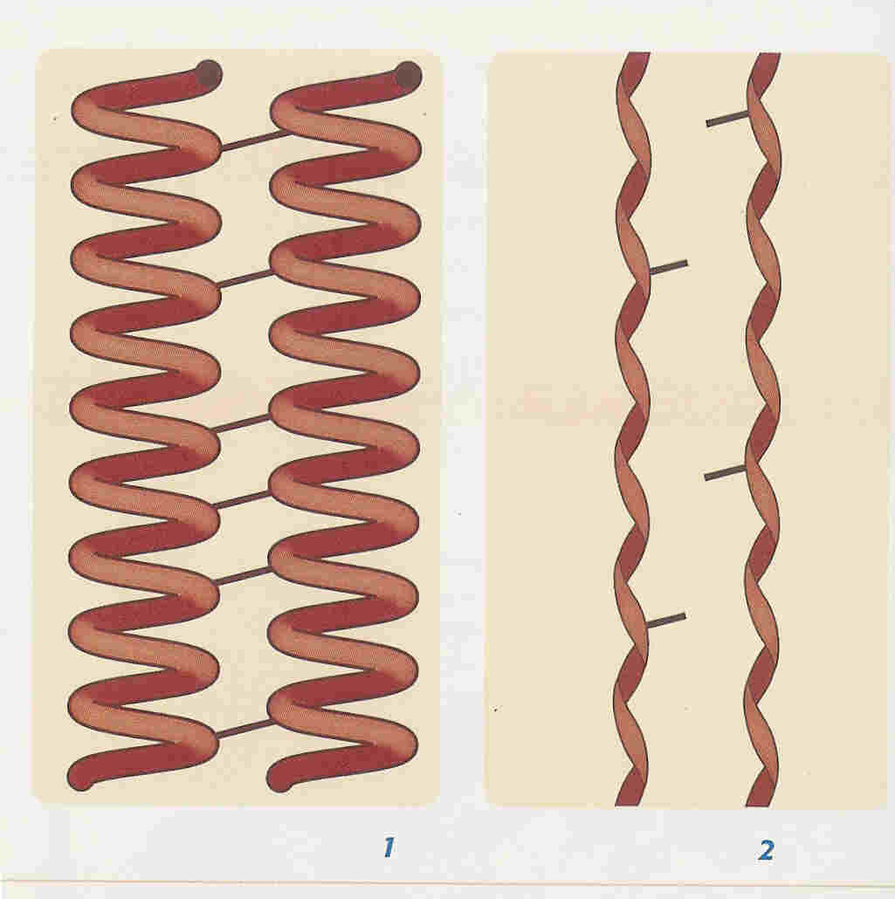

D'après "Sciences de la vie et de la Terre", édition Delagrave, collection Gérard De Vecchi, Paris 2008
Question 1
Les gènes sont …
A des molécules du plasma.
B des parties de chromosomes.
C des cellules reproductrices.
D des constituants du cytoplasme.

Question 2
D'après le texte qui vous est fourni, l'aspect frisé des cheveux dépend…
A de la présence simultanée de kératines différentes.
B des protéines appliquées sur les cheveux.
C des propriétés d'une forme de kératine.
D de l'alimentation en protéines.

Question 3
Si Hélène et Jean veulent avoir des enfants avec des cheveux frisés comme les leurs …
A ils ne peuvent que s'en remettre au hasard de la rencontre des gamètes.
B ils ont le droit de recourir au clonage thérapeutique.
C ils ont le droit de recourir au clonage reproductif.
D ils ne peuvent que s'en remettre au hasard de la date d'ovulation.

Connaissance : nature des gènes.
Capacité : recenser des informations afin de distinguer un caractère de l’espèce humaine et ses variations individuelles.
Attitude : la conscience des implications éthiques des progrès scientifiques et techniques.

